|  |  |
| --- | --- |
|  | **Olympiades inter-académiques de**  **mathématiques** |

**Classes de quatrième**

**Concours René Merckhoffer**

**Mardi 26 mars 2024**

**Durée de l’épreuve : 2 heures**

**Les calculatrices et le matériel de géométrie sont autorisés.**

Les quatre exercices sont à traiter. Les candidats sont invités à ***rédiger sur leurs copies*** les solutions qu’ils proposent ; ils peuvent y ajouter des traces de leurs recherches et les résultats partiels auxquels ils sont parvenus.

*Avec le partenariat de*

 

**Exercice 1**

**Nombres associés**

Des nombres dont la somme et le produit donnent le même résultat sont dits associés. Par exemple,

Les trois nombres  ; et sont associés car

1. Cas particulier de deux nombres identiques :
   1. Vérifier que les deux nombres 0 et 0 sont associés.
   2. Trouver un autre exemple de deux nombres entiers identiques qui sont associés.
2. Vérifier que et 5 sont associés.
3. Vérifier que les deux nombres décimaux 1,4 et 3,5 sont associés.
4. Trouver le nombre associé à 3.
5. Peut-il exister un nombre qui soit associé à 1 ?
6. Soit un nombre différent de 1. Exprimer en fonction de le nombre associé à .
7. Vérifier que les trois nombres entiers 1, 2 et 3 sont associés.
8. Donner un exemple de quatre nombres associés, tous non nuls.

**Exercice 2**

**Arbre de Pythagore**

* On considère un carré ABCD.
* À l’extérieur de ce carré, on construit le triangle CDE, isocèle et rectangle en E. À l’extérieur de ce triangle, on construit les carrés CFGE et DEHJ.
* On réalise deux constructions analogues à partir des carrés CFGE et DEHJ, sans chevauchement.

Voici ci-dessous les trois premières étapes de la construction.

|  |  |  |
| --- | --- | --- |
|  |  |  |
| Un carré : figure à l’ordre 0 | Trois carrés : figure à l’ordre 1 | Sept carrés : figure à l’ordre 2 |

1. ***a.*** Montrer que l’aire du carré ABCD est la somme des aires des carrés CFGE et DEHJ.

***b.*** Montrer que le côté du carré ABCD est le double de celui du carré FMNK.

1. ***a.*** Montrer que les points B, C, G et P sont alignés.

***b.*** Montrer que les points N, K, G, H, L et S sont alignés.

1. Le côté du carré ABCD mesure 1 m.

***a.*** Quelle est la hauteur de la figure à l’ordre 2 ? Quelle est sa largeur ?

***b.*** On veut réaliser une fresque murale en poursuivant le processus de construction décrit ci-dessus. Combien cette fresque contiendra-t-elle de carrés si elle orne un mur de largeur 5 m ?

**Exercice 3**

**Le cycle des unités**

Soit un entier naturel non nul, les puissances de 2 s’écrivent ainsi :

Dans cet exercice, les nombres sont représentés dans le système décimal. Le tableau ci-dessous donne la liste des premières **puissances successives** de 2 :

|  |  |  |  |  |  |  |  |  |  |  |
| --- | --- | --- | --- | --- | --- | --- | --- | --- | --- | --- |
| Exposant | 1 | 2 | 3 | 4 | 5 | 6 | 7 | 8 | 9 | 10 |
|  | **2** | **4** | **8** | 1**6** | 3**2** | 6**4** | 12**8** | … | … | … |
| Chiffre des unités de | 2 | 4 | 8 | 6 | 2 | 4 | … | … | … | … |

1. ***a***. Recopier et compléter le tableau ci-dessus.

***b***. Que constate-t-on sur les chiffres des unités des puissances successives de 2 ?

1. ***a.*** Quels sont les chiffres des unités des puissances successives de ?

***b.*** Quels sont les chiffres des unités des puissances successives de  ?

***c.*** Quels sont les chiffres des unités des puissances de  ? de  ?

1. La division euclidienne de par a pour quotient et pour reste . Par conséquent, le chiffre des unités de est le même que celui de c’est-à-dire 8.

Déterminer le chiffre des unités de puis de .

1. ***a.*** Quel est le chiffre des unités de la somme ?

***b.*** Quel est le chiffre des unités de la somme ?

**Exercice 4**

**Pyramides bicolores**

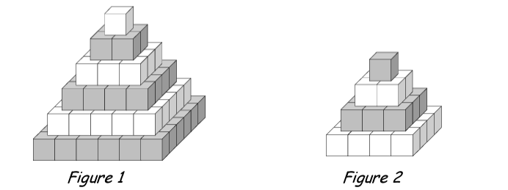

Camille possède un grand nombre de petits cubes blancs et gris. Ils sont assemblés pour construire des tours pyramidales pleines en alternant les couleurs, comme sur les dessins ci-contre.

Les règles de construction sont fixées comme suit :

- chaque étage est carré et rempli de cubes de la même couleur ;

- deux étages successifs sont de couleurs différentes ;

- d’un étage au suivant, le nombre de cubes sur le côté du carré diminue de 1 ;

- l’étage du bas et l’étage du haut sont de couleurs différentes ;

- l’étage du haut ne comporte qu’un seul cube.

1. Combien de cubes gris et combien de cubes blancs ont été utilisés pour chacune des figures ci-dessus ?
2. Combien de cubes au total sont utilisés pour construire une pyramide de dix étages ?
3. Est-il possible de construire une pyramide de ce type en utilisant 818 cubes (on suppose que Camille possède suffisamment de cubes de chaque sorte) ?
4. Poursuivant ses efforts, Camille a construit une pyramide comptant 2 300 cubes blancs. Combien de cubes gris ont été utilisés